SỞ GIÁO DỤC VÀ ĐÀO TẠO  TRƯỜNG THPT VIỆT ĐỨC | CỘNG HÒA XÃ HỘI CHỦ NGHĨA VIỆT NAM  Độc lập – Tự do – Hạnh phúc
Số: 99/KH-VĐ | Cưkuin, ngày 17 tháng 5 năm 2023

KẾ HOẠCH
V/v phòng, chống thiên tai năm 2023

Thực hiện CV số 40/KH-SGDĐT của Sở Giáo dục và Đào Tạo Đăk Lăk về Tổ chức các hoạt động hưởng ứng Tuần lễ Quốc gia phòng, chống thiên tai năm 2023 của Ngành Giáo dục, ngày 16 tháng 5 năm 2023, trường THPT Việt Đức triển khai một số nội dung như sau:

I. MỘT SỐ KIẾN THỨC CƠ BẢN:
1. THIÊN TAI LÀ GÌ?
Thiên tai là hiện tượng tự nhiên bất thường có thể gây thiệt hại về người, tài sản, môi trường, điều kiện sống và các hoạt động kinh tế xã hội. Thiên tai bao gồm: bão, áp thấp nhiệt đới, lốc, sét, mưa lớn, lũ quét, ngập lụt, sạt lở đất, nước dâng, xâm nhập mặn, hạn hán, động đất, sóng thần, mưa đá…..
Ngoài ra thiên tai có thể hiểu như là những điều đáng sợ ập đến với on người như: dịch bệnh, chiến tranh, cháy rừng….
Khi thiên tai xảy ra thì tiềm ẩn nhiều nguy cơ về tai nạn thương tích đối với trẻ em như: đuối nước, cây ngã, bỏng, điện giật, cháy nổ….
2. MỘT SỐ THIÊN TAI THƯỜNG GẶP Ở VIỆT NAM
Tùy theo vị trí địa lý và điều kiện tự nhiên của mỗi nước mà có những thiên tai khác nhau. Có thể điểm qua một số thiên tai thường gặp ở nước ta như sau:
2.1 Bão
Là trạng thái khí quyễn có nhiều biến động mang tính cực đoan. Một cơn bão hình thành từ vùng áp thấp nhiệt đới, rồi chuyển sang áp thấp nhiệt đới, tới bão nhiệt đới và đỉnh cao là siêu bão. Ở nước ta bão xuất hiện đi kèm với mưa lớn, gió mạnh, giông lốc, trung bình mỗi năm có từ 7 – 8 cơn bão có năm lên tới 11 – 12 cơn bão. Bão thường đỗ bộ trực tiếp vào các tỉnh duyên hải Bắc và Nam Trung Bộ, hứng chịu bão nhiều nhất là các tỉnh ven biển từ Thanh Hóa đến Bình Định gây thiệt hại lớn về kinh tế và đời sống người dân.
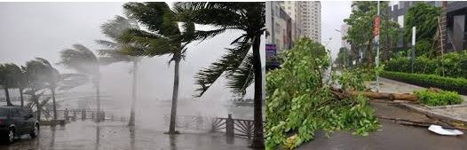
Bão thường kèm theo lốc xoáy, nó phát triển từ một cơn giông rất mạnh, nó được sinh ra từ một dãi gió giật mạnh xoáy hình chôn ốc thành một ống hút khổng lồ gọi là vòi rồng, nó hút tất cả mọi thứ nơi chúng đi qua. Ở VN lốc xoáy thường xuất hiện ở mức độ cao nhưng cường độ không mạnh giống như ở các nước thường xuyên có lốc xoáy.
2.2 Ngập lụt
Hiện nay, vùng chịu lụt úng nghiêm trọng nhất là vùng châu thổ sông Hồng do diện mưa bão rộng, lũ lụt tập trung trong các hệ thống sông lớn, mặt đất thấp, xung quanh lại có đê sông, đê biển bao bọc. Mật độ xây dựng cao cũng làm cho mức độ ngập lụt nghiêm trọng hơn. Ngập lụt ở đồng bằng sông Cửu Long không chỉ do mưa lớn gây ra mà còn do triều cường; vì vậy, khi tiến hành tiêu nước chống ngập lụt cần tính đến làm các công trình thoát lũ và ngăn thủy triều. Ngập lụt gây thiệt hại nghiêm trọng về kinh tế và đời sống sinh hoạt của người dân ở hai đồng bằng trên. Còn tại Trung Bộ, nhiều vùng trũng ở Bắc Trung Bộ và đồng bằng hạ lưu các sông lớn ở Nam Trung Bộ cũng bị ngập lụt mạnh vào các tháng 9, 10 do mưa bão lớn, nước biển dâng và lũ từ nguồn về.
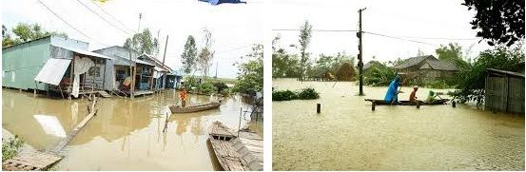
2.3 Lũ quét
Lũ quét xảy ra ở những lưu vực sông suối miền núi có địa hình chia cắt mạnh, độ dốc lớn, mất lớp phủ thực vật, bề mặt đất dễ bị bóc mòn khi có mưa lớn đổ xuống. Mưa gây ra lũ quét có cường độ rất lớn, lượng mưa tới 100-200mm trong vài giờ. Lũ quét là thiên tai bất thường và gây hậu quả rất nghiêm trọng. Ở miền Bắc, lũ quét thường xảy ra vào các tháng 8 - 10, tập trung ở vùng núi phía Bắc. Ở miền Trung lũ quét thường xảy ra vào các tháng 10 - 12.
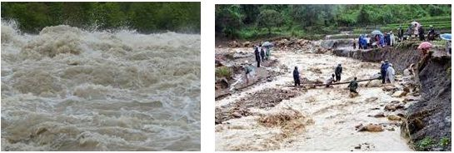

2.4 Sạt lở đất
Tình trạng sạt lở xảy ra ở toàn bộ 13 tỉnh, thành phố thuộc khu vực Đồng bằng sông Cửu Long, trong đó đặc biệt nghiêm trọng là ở An Giang, Đồng Tháp, Cà Mau, Bạc Liêu, Vĩnh Long, Cần Thơ, Hậu Giangv.v.. Sạt lở không những diễn ra vào mùa mưa, mà còn xuất hiện cả mùa khô và diễn ra ở các tuyến sông chính, cho đến các hệ thống kênh, rạch với mức độ ngày càng nhiều và nguy hiểm.
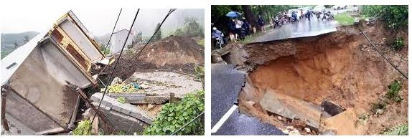

Nhiều nguyên nhân dẫn sạt lở đã được chỉ ra. Trong đó, nghiêm trọng nhất là tác động từ các hồ chứa thượng nguồn đã và đang làm gia tăng các biến động bùn cát trên các tuyến sông và vùng ven biển, gây mất ổn định lòng, bờ sông và xâm thực bờ biển. Tình trạng khai thác cát quá mức trên các tuyến sông, ven biển đi kèm với gia tăng các phương tiện vận tải thủy cũng làm trầm trọng hơn quá trình cạn kiệt bùn cát và gia tăng nguy cơ sạt lở.
2.5 Hạn hán và xâm nhập mặn
Khô hạn kéo dài và tình trạng hạn hán trong mùa khô diễn ra ở nhiều nơi. Ở miền Bắc, tại các thung lũng khuất gió như Yên Châu, Sông Mã (Sơn La), Lục Ngạn (Bắc Giang) mùa khô kéo dài 3-4 tháng. Còn ở miền Nam, mùa khô khắc nghiệt hơn: thời kì khô hạn kéo dài đến 4-5 tháng ở đồng bằng sông Cửu Long và vùng thấp Tây Nguyên, 6- 7 tháng ở vùng ven biển cực Nam Trung Bộ. Riêng đồng bằng sông Cửu Long tình trạng khô hạn kéo dài dẫn đến nước mặn xâm nhập xâu gây thiệt hại hoa màu cây ăn trái và ảnh hưởng đến sản xuất, sinh hoạt của người dân.
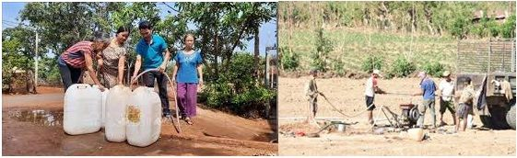
Ngoài ra hạn hán còn gây ra hiểm họa cháy rừng và nguy cơ cháy rừng rất cao; hằng năm, hạn hán và cháy rừng gây thiệt hại cho hàng vạn ha cây trồng và thiêu hủy hàng nghìn ha rừng, ảnh hưởng lớn đến sinh hoạt và đời sống nhân dân.
II. MỘT SỐ GIẢI PHÁP ỨNG PHÓ THIÊN TAI VÀ PHỒNG CHỐNG TAI NẠN THƯƠNG TÍCH
1. Cán bộ quản lý, giáo viên, học sinh, cha mẹ học sinh nâng cao ý thức đề phòng, có giải pháp phòng, chống thiên tai và phòng chống tai nạn thương tích cho trẻ em, học sinh; xây dựng môi trường an toàn cho con em, học sinh tại nhà trường, gia đình và cộng đồng. Đẩy mạnh thực hiện nghiêm túc, đây đủ, có hiệu quả các nội dung, quy định vê xây dựng trường học an toàn, phòng chống tai nạn thương tích. Tăng cường tuyên truyền, giảo dục, hướng dẫn học sinh về thiên tai và việc đảm bảo an toàn, phòng tránh tai nạn thương tích.
2. Kiểm tra, kiểm kê và cắt tỉa, xử lý các cây nguy hiểm, tiềm ẩn nguy cơ gây nguy hiểm có thể gãy đổ; có rào chắn, bảng cảnh báo, nội quy đê học sinh không leo trèo mất an toàn làm ảnh hường đển tâm lý, sức khỏe của học sinh. Khẩn trương kiểm tra các trang thiết bị bên trong lớp học, phòng chức năng, sân tập và khu vực hành lang, cầu thang, khuôn viên nhà trường,... đảm bảo không xảy ra tình trạng trang thiết bị rơi, gãy, gây nguy hiểm.
3. Xây dựng trường học an toàn, phòng, chống thiên tai và phòng chống tai nạn thương tích, xác định các nguy cơ gây tai nạn, thương tích và loại bỏ nguy cơ gây tai nạn, thương tích đổi với học sinh, giáo viên trong trường học, tập trung vào các nội dung trọng tâm như sau:
- Phòng chổng ngã cho học sinh: Đảm bảo đường đi, sân trường bằng phẳng, không trơn trượt, mấp mô; ban công và cầu thang phải có tay vịn, lan can chắc chắn và đảm bảo độ cao an toàn; bàn ghế vững chắc, mặt bàn nhẵn, góc bàn không nhọn, đảm bảo khoảng cách theo quy định.
- Phòng chống tai nạn giao thông cho học sinh: Tổ chức cho học sinh được học, được phổ biến, thảo luận Luật giao thông; các quy định về đảm bảo an toàn giao thông; học sinh cam kết không vi phạm vê an toàn giao thông; có quy chê xử lý cán bộ quản Ịý, giáo viên, học sinh vi phạm quy định về an toàn giao thông. Xung quanh trường có hệ thông tường rào, cổng chăc chăn và có người quản lý để học sinh không chơi, đùa ngoài đường.
- Phòng chống đánh nhau, bạo lực trong trường học: Học sinh không được mang các vật săc nhọn, dao, súng cao su, chất nổ, chất độc, hại và các hung khí đến trường. Tăng cường giáo dục, quản lý học sinh, kiên quyết xử lý triệt để các mâu thuẫn trong học sinh để không có các vụ đánh nhau trong trường học gây tai nạn thương tích.
- Phòng chống bỏng, điện giật, chảy nổ'. Kiểm tra toàn bộ hệ thống điện trong nhà trường, tại các phòng học, phòng chức năng để đảm bảo tuyệt đối an toàn cho học sinh, giáo viên, nhân viên khi sử dụng. Các trường học phải có nội quy phòng, chống điện giật, cháy nô. Các bảng điện phải có nấp đậy và để cao theo đúng quy cách, quy định. Hệ thông điện trong lớp học, phòng thí nghiệm, phòng học bộ môn, thư viện,...phải đảm bảo qụy định vê an toàn điện. Có trang, thiết bị phòng, chữa cháy đặt ở nơi thuận tiện cho việc sử dụng. Kiêm tra cột thu lôi phòng chổng sét tại đơn vị. Kiểm tra công tác phòng cháy chữa cháy, cứu nạn cứu hộ tại đơn vị.
- Phòng chống ngộ độc: Nhân viên nhà ăn (đổi với các trường có bếp ăn) được tập huân vê an toàn vệ sinh thực phẩm và khám sức khỏe định kỳ theo quy định. Bếp nấu ăn ngăn nãp, gọn gàng, sạch sẽ, có cửa ngăn cách với khu chế biến thực phẩm. Nguồn thực phâm cung câp đảm bảo vệ sinh, ạn toàn, nhất thiết phải lưu mẫu thức ăn hàng ngày theo quy định. Đảm bảo quy trình chế biển, nấụ nướng theo nguyên tắc bếp ăn một chiều. Trong khuôn viên của nhà trường không trồng những cây có vỏ, lá, hoa chứa chất độc hại.
- Phòng chống đuôi nước cho trẻ em, học sinh: Các dụng cụ chứa nước trong trường học phải có nắp đậy chắc chán; có hàng rào chắc chắn quanh ao, hồ va nhưng ho nược trong khu vực trường học. Nhà trường chủ động xây dựng kế hoạch phối hợp tổ chức dạy bơi và cung câp cho trẻ em, học sinh kỹ năng cứu hộ và kiến thức về an toàn dưới nước cho trẻ em, học: sinh.
Trên đây là một số nội dung thông tin về cách thức phòng chống thiên tai và tai nạn thương tích cho trẻ em, học sinh. Đề nghị CBGV-CNV, học sinh nhà trường nghiên cứu, thực hiện.

Cư Kuin, ngày 17 tháng 05 năm 2023
PHÓ HIỆU TRƯỞNG
( Đã ký)

NGUYỄN THỊ BÍCH NGUYỆT

